**МИНОБРНАУКИ РОССИИ**

**Санкт-Петербургский государственный**

**электротехнический университет**

**«ЛЭТИ» им. В.И. Ульянова (Ленина)**

**КАФЕДРА ВЫЧИСЛИТЕЛЬНОЙ ТЕХНИКИ**

отчет

**по индивидуальному заданию №1**

**по дисциплине «**Триггеры**»**

|  |  |  |
| --- | --- | --- |
| Студент гр. 1335 |  | Максимов Ю Е |
| Преподаватель |  | Буренева О И |

Санкт-Петербург

2024

**Индивидуальное задание по теме триггеры**

**Варианта 3**

1. Выведите характеристическое уравнение триггера типа RS в базисе И-НЕ.

**Решение**

Составим таблицу состояний RS триггера:

|  |  |  |  |
| --- | --- | --- | --- |
| Rt | St | Qt | Qt+1 |
| 0 | 0 | 0 | 0 |
| 0 | 0 | 1 | 1 |
| 0 | 1 | 0 | 1 |
| 0 | 1 | 1 | 1 |
| 1 | 0 | 0 | 0 |
| 1 | 0 | 1 | 0 |
| 1 | 1 | 0 | x |
| 1 | 1 | 1 | x |

С помощью карты Карно получим минимальное выражение функции Qt+1:

|  |  |  |  |  |
| --- | --- | --- | --- | --- |
| St Qt  Rt | 00 | 01 | 11 | 10 |
| 0 | 0 | 1 | 1 | 1 |
| 1 | 0 | 0 | x | x |



Результат: .

Преобразуем в базис И-НЕ, используя правило де Моргана () и двойное отрицание ():

 - характеристическое уравнение.

2. Дополните временную диаграмму работы D-триггера с прямым динамическим синхровходом. Приведите его условное графическое обозначение.

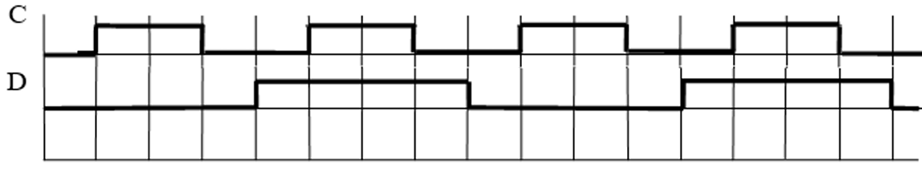

**Решение**

D-триггер с прямым динамическим синхровходом переключается только в момент перехода тактового сигнала из 0 в 1 (по фронту).

Qt+1 = D.

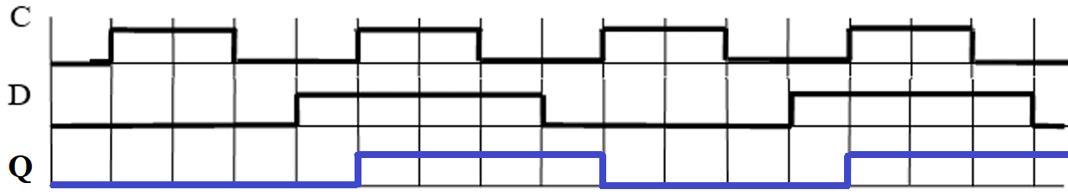

УГО:

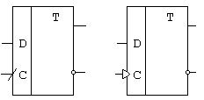

3. Постройте схему JK-триггера по схеме “M-S” (с блокирующими связями) в базисе И-НЕ. Приведите его условное графическое обозначение. Допускается использование многовходовых элементов.

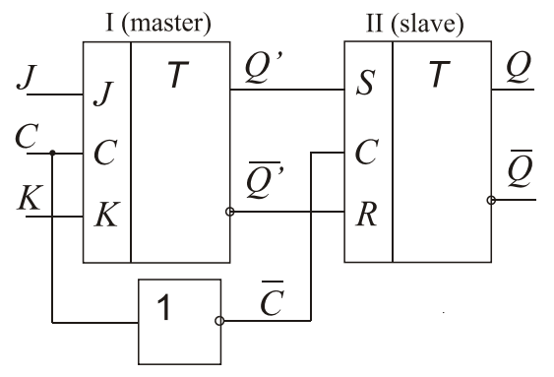

Изменение состояния выхода ведущего триггера (Master) будет происходить в момент появления положительного импульса синхронизации, и эти изменения будут переданы на входы ведомого триггера (Slave). Однако никакие изменения на выходе ведомого триггера не будут происходить до тех пор, пока не появится положительный сигнал инвертированного импульса синхронизации, т.е. задний фронт исходного синхроимпульса (1→0).

JK-триггер по схеме “M-S” с инверсными асинхронными входами установки (S) и сброса (R):

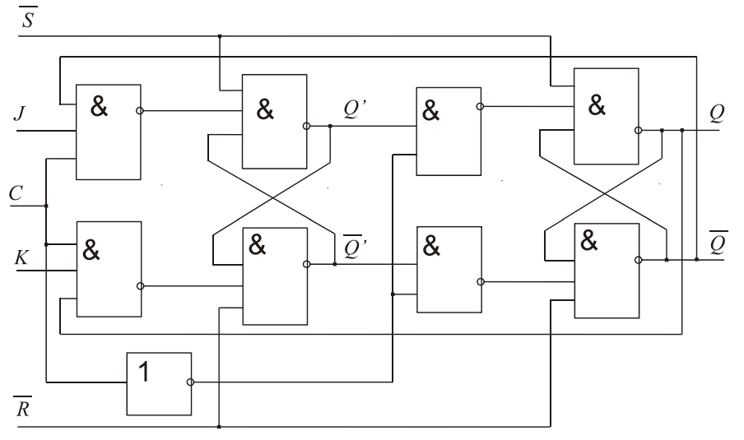

УГО:

